四川省广元市2018年初中学业及高中阶段学校招生考试
生物试题
—、选择题（本大题包括20个小题，每小题2分，共40分）下列每小題給出的四个选项中，1.“人间四月芳菲尽，山寺桃花始盛开”，导致这一现象的非生物因素主要是
A.阳光 B.温度 C.水 D.土壤
2.下列属于生态系统的是
A.一群蚂蚁 B.几只小猫 C. 一个家庭 D.—块农田
3.小莉同学想把显微镜视野中的一个气泡从视野右下方移出去，应将玻片向哪个方向移动
A.右上方 B.左上方 C.右下方 D.左下方
4.在细胞的哪种结构中，有机物通过复杂的变化并将储存的化学能释放出来
A.细胞膜 B.线粒体 C.细胞质 D.细胞核
5.细胞通过分裂产生新细胞，下列关于新细胞与原细胞中染色体的说法正确的是
A.染色体的形态和数目相同 B.染色体的形态不同，数目相同
C.染色体的形态和数目都不相同 D.染色体的形态相同，数目不同
6.构成股骨的主要组织是
A.上皮组织 B.肌肉组织 C.神经组织 D.结缔组织
7.下列关于绿色植物的光合作用与呼吸作用的说法中，错误的是
A.光合作用的原料是二氧化碳和水 B.光是光合作用不可缺少的条件
C.呼吸作用离不开氧气 D.绿色植物的呼吸作用只在夜晚迸行
8.小强同学得了夜盲症（夜晚看不清东西），这是由于他缺乏
A.维生素A B.维生素B₁ C.维生素C D.维生素D
9.下列不属于消化腺的是
A.唾液腺 B.肝 C.胰 D.甲状腺
10.下列关于血液中各成分的说法，错误的是
A.红细胞具有运输功能 B.血浆中的水占90%
C.白细胞能吞噬侵入人体的病菌 D.血小板具有细胞核
11.下列关于安全输血的说法中，错误的是
A.原则是输同型血 B.任何血型都可输入少量O型血
C.AB血型可输入少量A型或B型血 D.O型血可输入少量A型血
12.某“植物人”有心跳、有呼吸，但不能自主活动、没有意识，该病人的神经系统可能没有受到损伤的部位是
A.大脑 B.脑干 C.小脑 D.脊髓
13.下列疾病与引发病因不对应的是
A.侏儒症——幼年时期生长激素分泌不足 B.糖尿病——胰岛素分泌过少
C.大脖子病——甲状腺激素分泌不足 D.巨人症——肾上腺素分泌过多
14.下列关于细菌、病毒的说法中，错误的是
A.细菌没有成形的细胞核 B.细菌靠分裂进行生殖
C.病毒不能独立生活 D.病毒具有细胞结构
15.制作酸奶，需要的细菌是
A.酵母菌 B.乳酸菌 C.大扬杆菌 D.霉菌
16.下列关于生物性状的表述，错误的是
A.性状就是生物形态结构、生理和行为等特征的统称
B.同种生物的同一性状常常有不同的衣现形式
C.生物的亲缘关系越近，它们之间相似的性状就越多
D.生物的性状就是肉眼可以观察到的特征
17.用射线对农作物的种子进行处理，再从中选择优质高产的新品种，这种育种方法是因为射线改变了农作物的
A.性状 B.遗传物质 C.生活环境 D.生活习性
18.下列关于生物进化总体趋势的叙述，错误的是
A.由低等到高等 B.由水生到陆生
C.由简单到复杂 D.由体型小到体型大
19.对患有流感的学生进行隔离治疗，这一预防措施属于
A.切断传播途径 B.控制传染源
C.保护易感人群 D.清除病原体
20.下列不属于人体保卫自身的“三道防线”的是
A.皮肤和黏膜 B.体液中的杀菌物质
C.免疫器官和免疫细胞 D.骨骼
二、填空题（本大题包括6个小题，每空2分，共30分）
21.小明妈妈制作馒头时在小麦面粉中加入酵母，酵母菌是 （填“单细胞”或“多细胞”）生物中的 （填“细菌”或“真菌”）。小麦面粉所含营养物质主要是 。小明所吃馒头，在体内最终分解为葡萄糖并进行吸收的主要场所是 。小明妈妈给小明准备的午餐是：红烧肉（肥肉）、淸炒小白菜、凉拌黄瓜、馒头和米饭，从合理营养角度看，你认为还应增加富含 类营养物质的食物。
22.在生态系统中，不同生物之间由于 的关系而形成的链状结构叫做食物链。被称为“地球之肺”“绿色水库”的生态系统是 生态系统。
23.绿色植物的生物圈中 的制造者，同时维持着生物圈中的 平衡。
24.神经系统由 、脊髓和它们发出的神经组成，神经调节的基本方式是反射，“谈虎色变”这类与语言文字有关的反射是最复杂的，也是 的。
25.基因是有遗传效应的 ，染色体主要是由DNA分子和 构成，每一种生物细胞内染色体的 都是一定的。
26.生物通过遗传、变异和 ，不断进化。
三、识图题（本大题包括2个小题，每空2分，共18分）
27.下图是某同学用玉米幼苗作实验材料，利用如图实验装置进行探究活动。装置中隔板与无色透明钟罩之间，以及隔板中央小孔与玉米茎之间都用凡士林密封，钟罩内放有盛有氢氧化钠溶液的小烧杯。
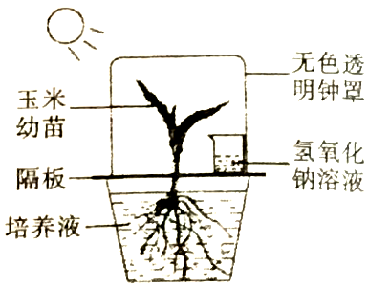
（1）该装置要探究的问题是 。为了确保实验结果的准确可信，需要设罝一组对照实验，其对照实验装置中小烧杯里应盛有等量的 。
（2）若要长时间进行该实验，则需要更换水槽内的培养液，并及时向培养液中通人空气，通入空气的作用是 。
（3）若要用此装置验证玉米幼苗呼吸作用产生二氧化碳，需要将小烧杯中的氢氧化钠溶液换成澄清石灰水，并将该装置 。
28.下图是人体心脏结构示意图，请据图回答下列问题。
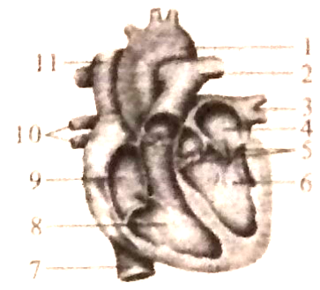
（1）心脏的四个腔中，其中 （填图中数字序号并写出结构名称）的心肌壁最厚。（2）心房和心室之间有 （填图中数字序号并写出结构名称），其作用是控制血流方向，防止血液倒流。
（3）与右心室相连的血管是 （填图中数字序号并写出结构名称），该血管内流的是 （填“动脉血”或“静脉血”）。
（4）体循环是血液从左心室出发，流经全身各处，最后回到 （填图中数字序号并写出结构名称）。
四、简答题（每空2分，共12分）
29.“没有父母，身从何来?”父母含辛茹苦把我们养育成人，我们要感恩父母! 下图是小阳同学家族成员的遗传关系图谱，请识图、分析并作答：
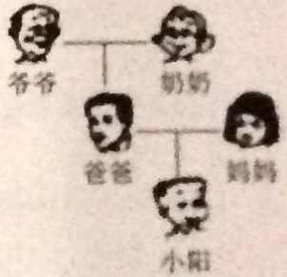
（1）小阳的性染色体组成为YX，其中X染色体来自于 （填“爸爸”或“妈妈”）；
（2）小阳的爸爸、妈妈都有酒窝，小阳却没有酒窝，这种现象在生物学上称为 ；
（3）有酒窝与无酒窝是一对 ，用E、e分别表示控制有无酒窝的显性、隐性基因，则小阳的妈妈控制酒窝的基因组成是，由此可推测出小阳的爷爷、奶奶二人中， （选填字母编号）酒窝。
A.两人一定都有 B.两人至少一人有 C.两人一定都没有
（4）小阳的爸爸、妈妈积极响应二孩政策，他们想生一个有酒窝的女孩，则生育二孩为有酒窝的女孩的概率为 。

